附件
“北京市包车客运二维码”样式及贴置要求

“北京市包车客运二维码”样式由“北京市包车客运管理系统”生成，风格与我市省际包车客运标志牌保持一致。针对车辆大小设两个规格，每个规格分主、副两张。
规格一：适用于核定载客人数为24人以上的车辆
（一）主码规格及贴置位置
1.尺寸：480mm*220mm
2.底色：与我市省际客运标志牌底色一致
3.材质：耐久防水防晒车贴
4.内容：分为左右两部分
左半部分为二维码图案，尺寸为180mm*180mm，中心为市交通委标志。二维码图案下方居中为车牌号码，黑色黑体，字号为28。
右半部分居中共四行，第一、二行为“北京市”“包车客运”字样，字体为红色宋体加粗，字号为120。第三行为“北京市交通委员会 监制”字样，黑色黑体加粗，字号为32。第四行为“服务监督电话010-12328”，黑色黑体加粗，字号为32。字样均为横排版，两排字对齐。
5.贴置位置：车内前挡风玻璃右上角，具体要求是：上边缘与前挡风玻璃上沿深色边框+10厘米处对齐，右边缘与前挡风玻璃右沿深色边框对齐。
（二）副码规格及贴置位置
规格为主码的左半部分，尺寸为220mm*220mm，贴置在车内前进方向右侧第一排座位车窗玻璃左下角，具体要求是：下边缘与车窗下沿深色边框对齐，左边缘与车窗左沿深色边框对齐。
规格二：适用于核定载客人数为24人及以下的车辆
（一）主码规格及贴置位置
主码尺寸相比规格一主码，同比例缩小50%，尺寸为240mm*110mm，样式、内容不变，贴置位置不变。
（二）副码规格及贴置位置
副码为主码的左半部分,尺寸为110mm*110mm，贴置位置与规格一副码位置相同。
贴置要求：位置准确，贴置平整，保证二维码可扫。如出现不能使用的问题应及时更换。
样式：
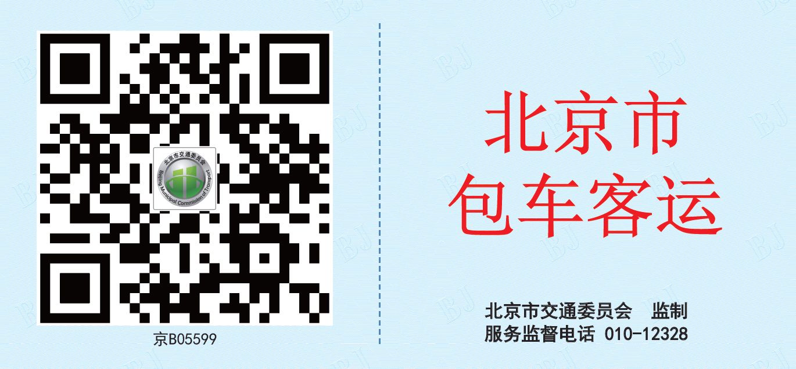
（一）主码
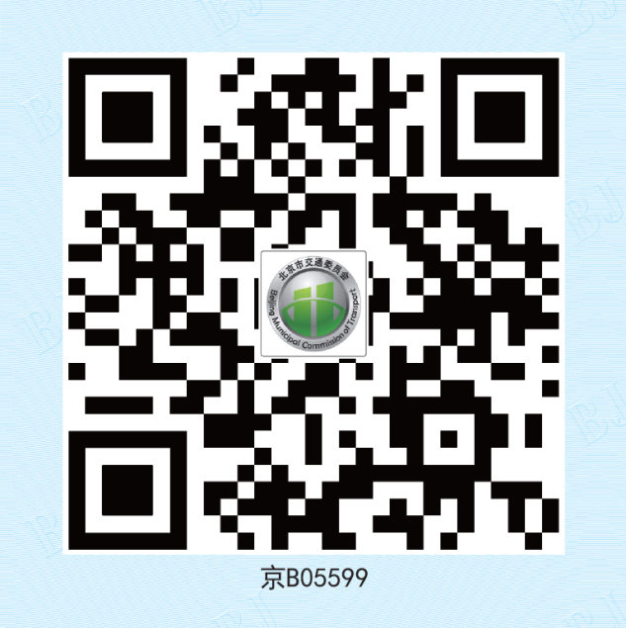
（二）副码

